УТИЦАЈ АТМОСФЕРИЛИЈА НА КАМЕН
И ЗАШТИТА КАМЕНА

Увод

Главни састојци ваздуха су азот и кисеоник. Угљен диоксид, мање количине оксида сумпора и азота, водена пара, прашина и несагорели остаци разних горива такође су присутни у ваздуху у мањој или већој мери, зависно од средине. Атмосферска вода садржи све што садржи и ваздух, док остале воде поред тога садрже и растворене минерале тла. Вода је универзални растварач, што значи да раствара све материјале. Када се каже да је неки материјал нерастворан у води мисли се да је тај материјал у јако малој мери растворан у води.

Вода и ваздух као природни агенси

Механизам растварања камена

Хемијски гледано вода је поларна супстанца. Молекул воде је дипол, односно крајеви молекула воде на којима се налазе атоми водоника носе парцијално позитивно наелектрисање, док је атом кисеоника парцијално негативно наелектрисан.

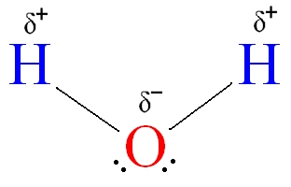

Кристална решетка минерала такође поседује позитивно и негативано наелектрисане делове. Приликом контакта минерала и воде долази до електростатичког привлачења: вода се својим позитивним деловима „везује” за негативно наелектрисане делове минерала, док се негативно наелектрисани делови молекула воде „везују” за позитивно наелектрисане делове минерала. На овај начин молекули воде „чупају” молекуле минерала из њихове кристалне решетке.

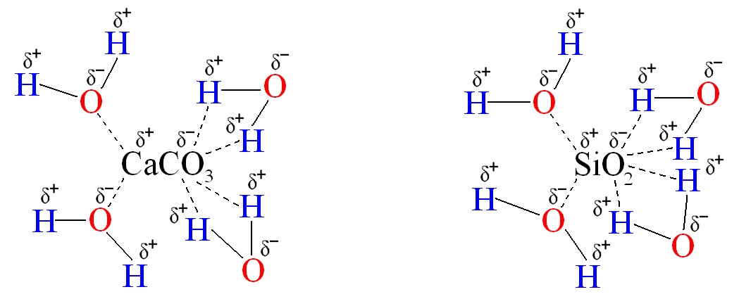

Овај процес назива се растварање.

Присуство електролита растворених у води умногоме утиче на брзину растварања камена. Електролити растворени у води потичу од киселина и база, које хемијски мењају камен, или од соли што представља најчешћи случај. Натријум хлорид (NaCl) или кухињска со, која се користи за посипање улица, у воденом раствору на камен делује знатно израженије него чиста вода. Кухињска со растворена у води потпуно дисосује на позитивно наелектрисане натријумове јоне (Na⁺) и негативно наелектрисане хлоридне (Cl–) јоне. Слично молекулима воде позитивни јони дисосоване соли „везују” се за негативне делове минерала камена, док се негативни јони соли „везују” се за позитивне делове минерала камена. Заједно са молекулима воде јони соли „чупају” молекуле минерала из њихове кристалне решетке. Упрошћен механизам растварања камена може да се представи на следећи начин:
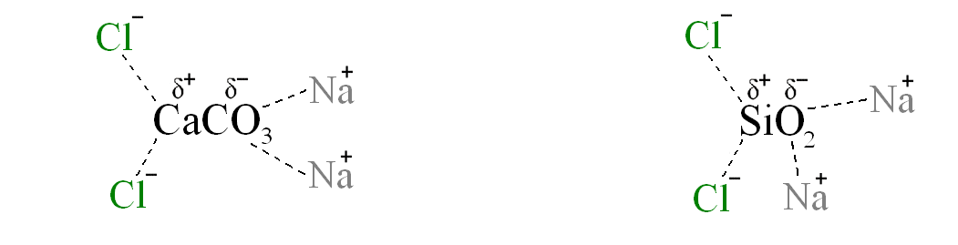

Поменуте интеракције дешавају се у присуству воде и далеко су јаче од предходно описаних интеракција чисте воде и минерала камена. Утицају соли највише су подложни гранити.

Оштећења на камену најчешће се налазе на деловима објекта при земљи који су највише изложени дејству соли.

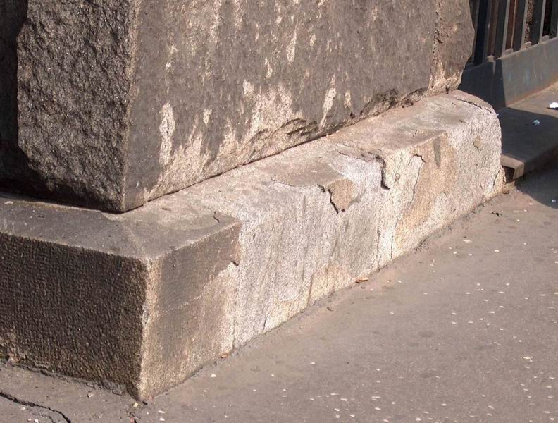
Београд, зграда Главне поште, јужна фасада: оштећења на граниту настала дејством соли

Угљен диоксид, као и оксиди сумпора и азота, који се у атмосфери налазе у много мањој мери, знатно убрзавају разградњу камена. Сви поменути оксиди су кисели оксиди који у атмосфери реагују са атмосферском водом дајући одговарајуће киселине. На пример:

CO₂ + H₂O → H₂CO₃
угљен диоксид вода угљена киселина

SO₂ + H₂O → H₂SO₃
сумпор диоксид вода сумпораста киселина

SO₃ + H₂O → H₂SO₄
сумпор триоксид вода сумпорна киселина

N₂O₃ + H₂O → 2HNO₂
азот триоксид вода азотаста киселина

N₂O₅ + H₂O → 2HNO₃
азот пентоксид вода азотна киселина

Угљена киселина је најслабија од горе поменутих, али како се налази у највећој количини њено дејство на грађевинске материјале, у нашем случају камен, је најзначајније.
Дејство угљене киселине највише је изражено на камену кречњачког порекла. Реакцијом кречњака (калцијум карбоната), који је слабо растворан у води, и угљене киселине добија се калцијум бикарбонат (калцијум кисели карбонат, калцијум хидрогенкарбонат) који се добро раствара у води:

CaCO₃ + H₂CO₃ → Ca(HCO₃)₂
Калцијум карбонат угљена киселина калцијум бикарбонат
(слабо растворан у води) (растворан у води)

На овај начин угљена киселина разара кречњачки камен.

Пешчари, код којих зрнца песка повезује глина и/или кречњак, губе везивно средство растварањем или растварањем и реакцијом са угљеном киселином из атмосфере: поре у камену се проширују чиме се губе механичка својства.

Слично угљеној делују и остале киселине. Брзина растварања и разлагања камена у многоме зависи и од врсте камена:
- уколико је камен шупљикав и/или порозан дејтво свих утицаја је много више изражено, па је разлагање камена знатно брже,
- по правилу силикатни камен је отпорнији од кречњачког.
________________________________________________________________________

Утицај воде и мраза на камен

Чиста вода на температурама испод 0ºC прелази у своје чврсто агрегатно стање - лед. Атмосферска вода увек садржи растворене гасове и друга онечишћења која криоскорски делују снижавајући јој тачку мржњења. Молекул воде спада у један од најмањих молекула. Ова особина омогућава води да лако продре у унутрашњост камена. Једном када се нађе у унутрашњости камена вода на ниским температурама мрзне. Настали лед представља кристалну решетку воде. Притисак кристализације леда механички оштећује камен. Понављањем овог процеса током времена долази до потпуног распадања камена.

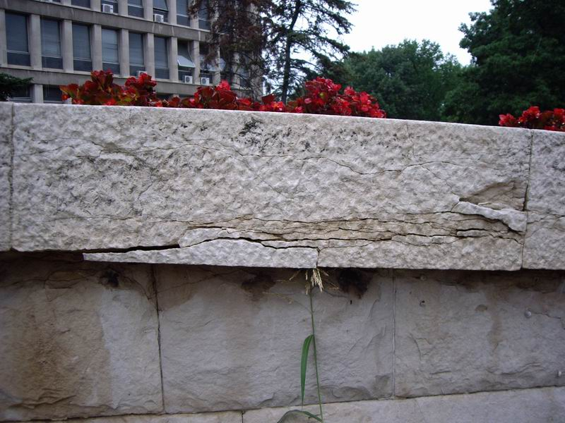
Нови Београд, зграда бившег СИВ-а: оштећења на Брачком мермеру
________________________________________________________________________

Утицај воде и топлоте на камен

Вода задржана у камену која се дејством сунца или на неки други начин загреје прелази у своје гасовито агрегатно стање - водену пару. Приликом испаравања вода се шири и притисак водене паре оштећује камен.

Брзина пропадања камена зависи од врсте камена, величине пора, количине воде у камену, као и температуре и брзине загревања. Појава је најзаступљенија у медитеранским пределима.

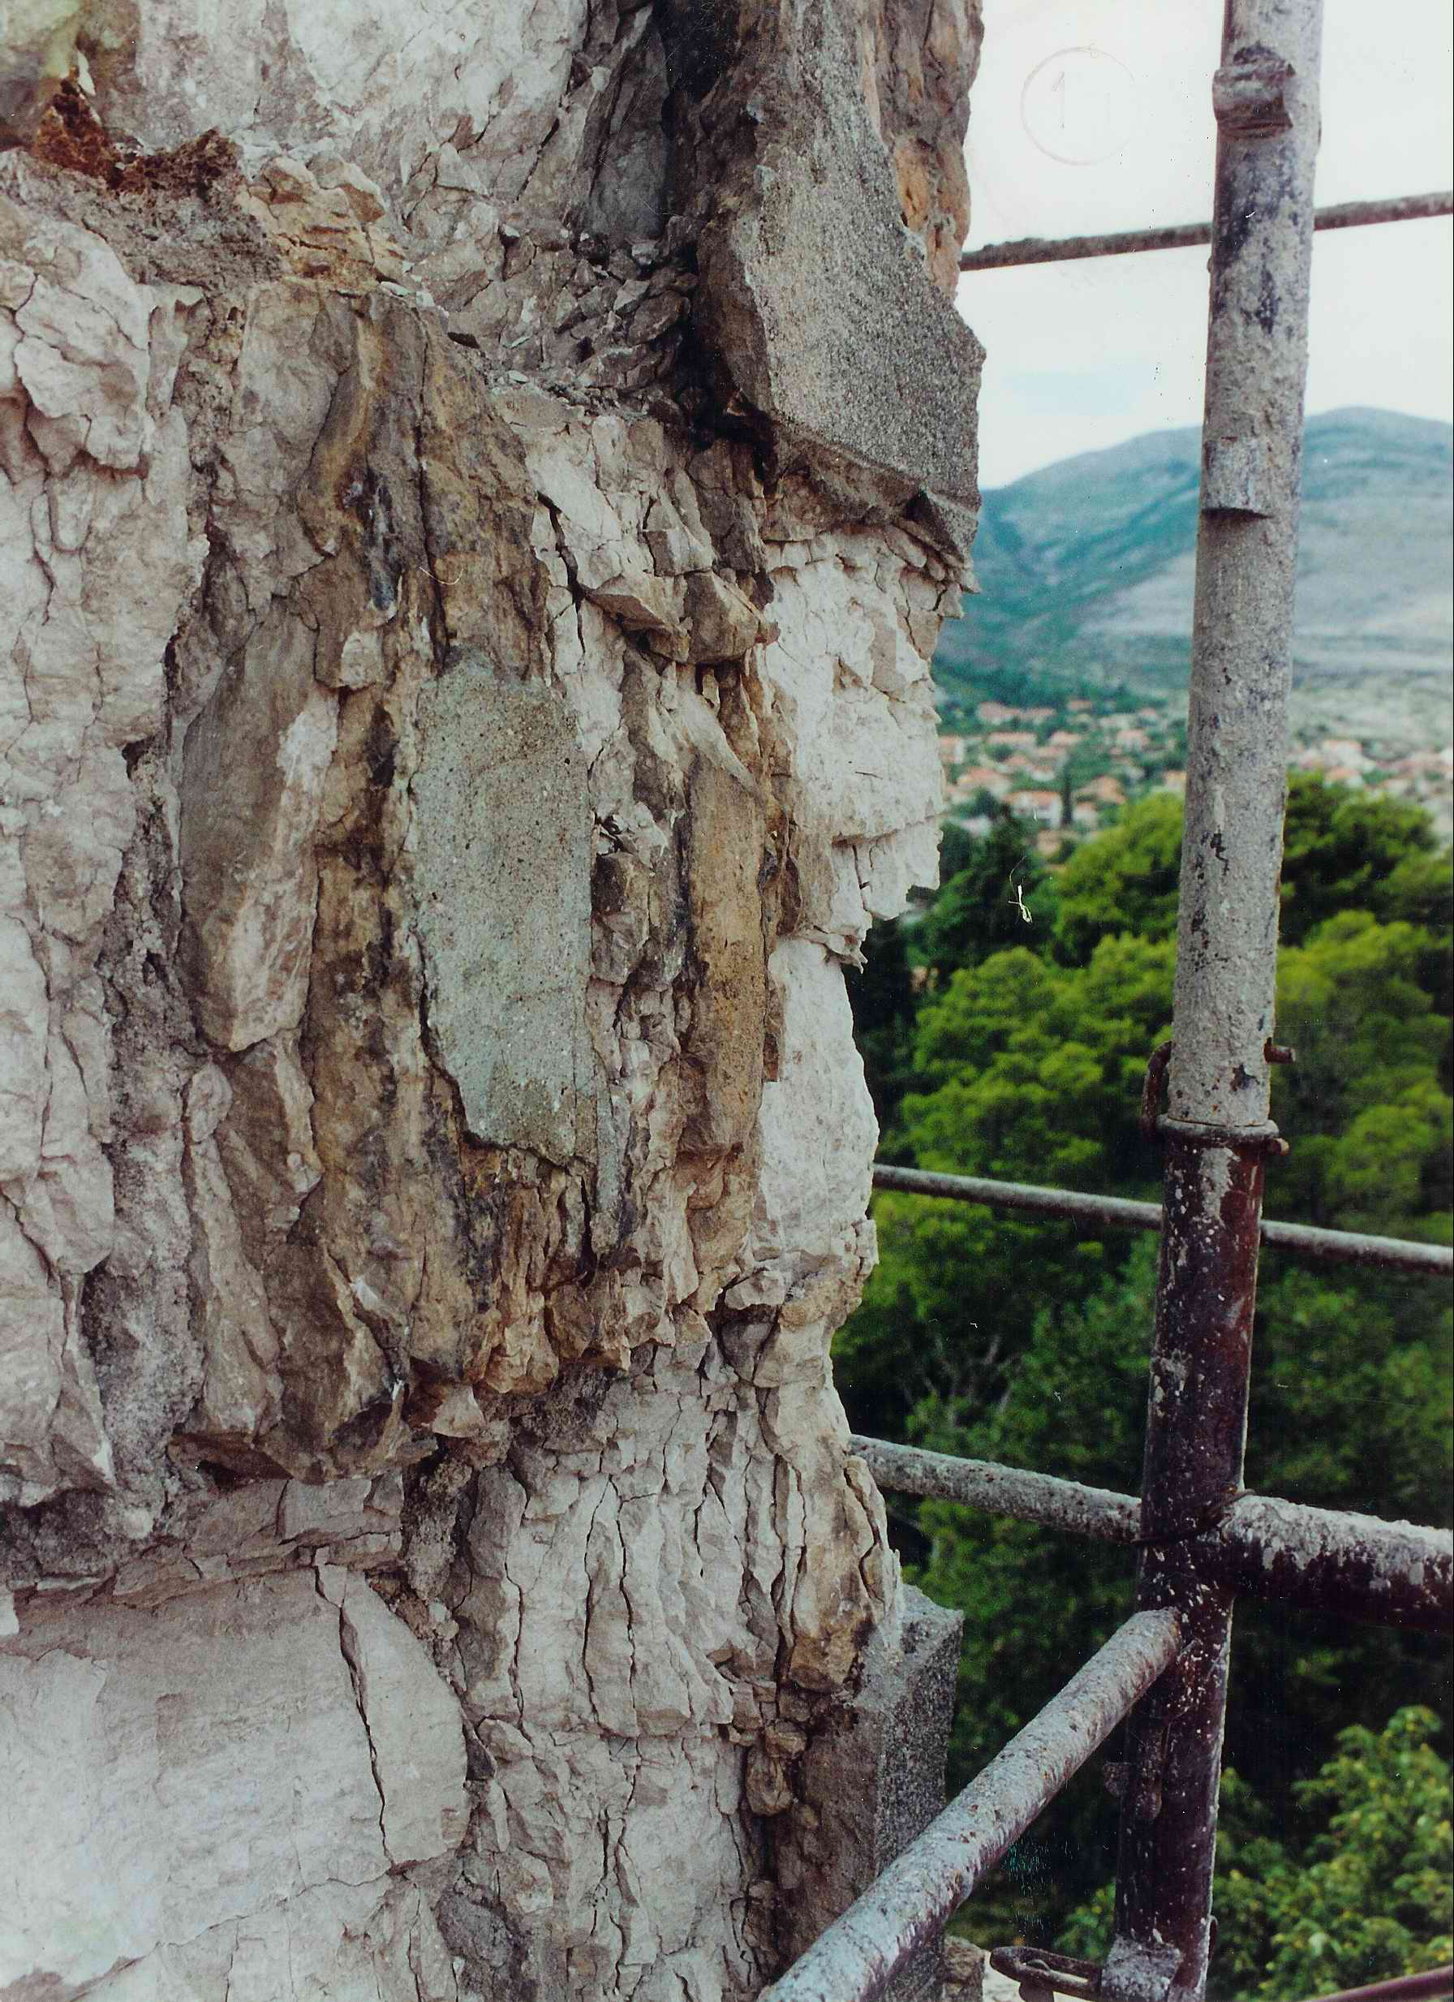

Требиње, Храм Светог Преображења Господњег: оштећења на кречњаку
________________________________________________________________________

Утицај воде и кристализације на камен

Вода након продора у камен раствара минерале од којих се он састоји на већ описан начин. Приликом полаганог испаравања воде део минерала камена растворених у води поново кристалише, али потпуно независно од првобитне кристалне структуре. Притисци овакве кристализације су изузетно високи, па ова појава доводи до разарања структуре камена.

Реакцијом кречњака (калцијум карбоната) и сумпорне киселине из атмосфере у присуству воде настаје калцијум сулфат (гипсни камен), изузетно тврд минерал:

CaCO₃ + H₂SO₄ + 2H₂O → CaSO₄ · 2H₂O + H₂CO₃
калцијум сумпорна вода калцијум сулфат угљена
карбонат киселина (гипсни камен) киселина

Молекул калцијум сулфата по запремини је далеко већи од молекула калцијум карбоната. Кристали калцијум сулфата који настају према горњој реакцији притиском кристализације разарају мермер и сваки камен кречњачког порекла.
Угљена киселина разара камен на раније описан начин.

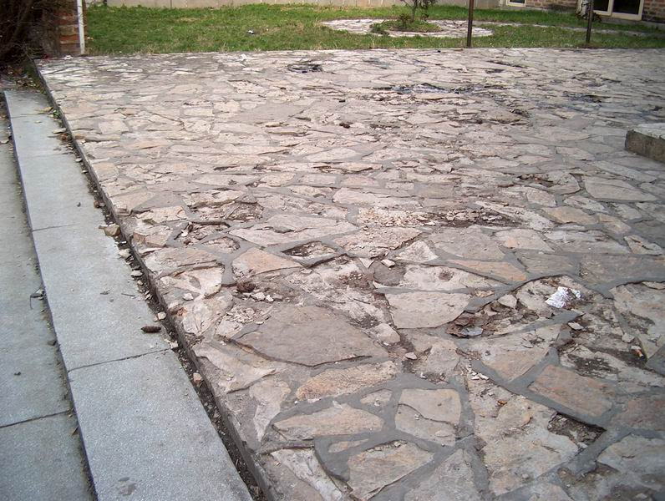
Београд, плато испред биоскопа Шумадија: оштећења на Струганику
________________________________________________________________________

Исољавање камена

Део растворених минерала вода износи на површину камена. Након испаравања воде минерали заостају у виду белих или сивих прашкастих мрља или наслага. Ова појава позната је као исољавање грађевинског материјала, у нашем случају камена.

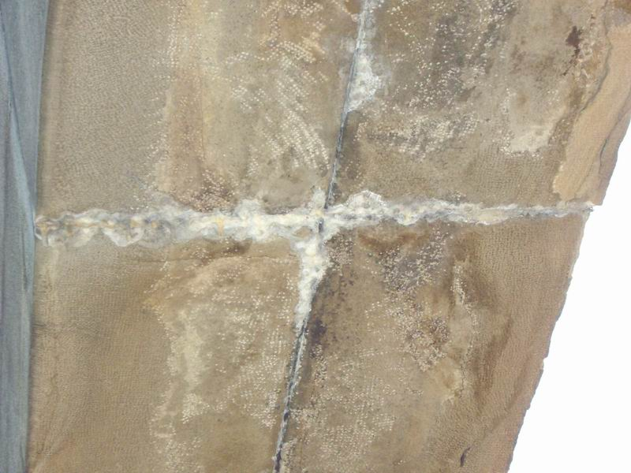
Београд, Споменик ослободиоцима Београда 1944: исољавање камена пешчара
________________________________________________________________________

Бубрење камена

Камен бречастог порекла садржи глину у слојевима између камена кречњака. Глина која се покваси повећава своју запремину (бубри). Страна камена која је у додиру са атмосферилијама шири се при квашењу и скупља при сушењу, што временом доводи до кривљења камена.

Механичке особине камена мењају се услед испирања глине атмосферском водом (киша).

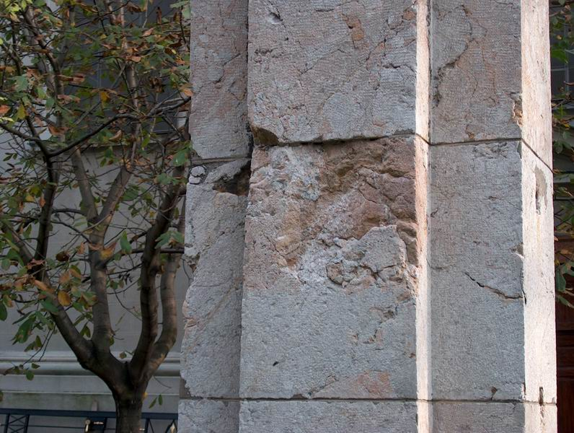
Београд, Храм Светог Архангела Михаила: оштећења на бречи настала испирањем везива (глине)
________________________________________________________________________

Утицај воде и корозије метала на камен

Гвожђе и легуре гвожђа су материјали који се у великој мери користе у грађевинској индустрији. Гвожђе у присуству влаге кородира (рђа), односно гради оксиде црне и мрко-риђе боје:

2Fe + 2H₂O → 2Fe(OH)₂ → 2FeO + H₂O
црн

4Fe(OH)₂ + O₂ → 2Fe₂O₃ + 4H₂O
мрко-риђ

Услед корозије гвожђе и до шест пута повећава своју запремину. Гвоздени анкери и носачи, коришћени за учвршћивање камених делова, који кородирају врше огроман притисак на околни камен што доводи до његовог оштећења.

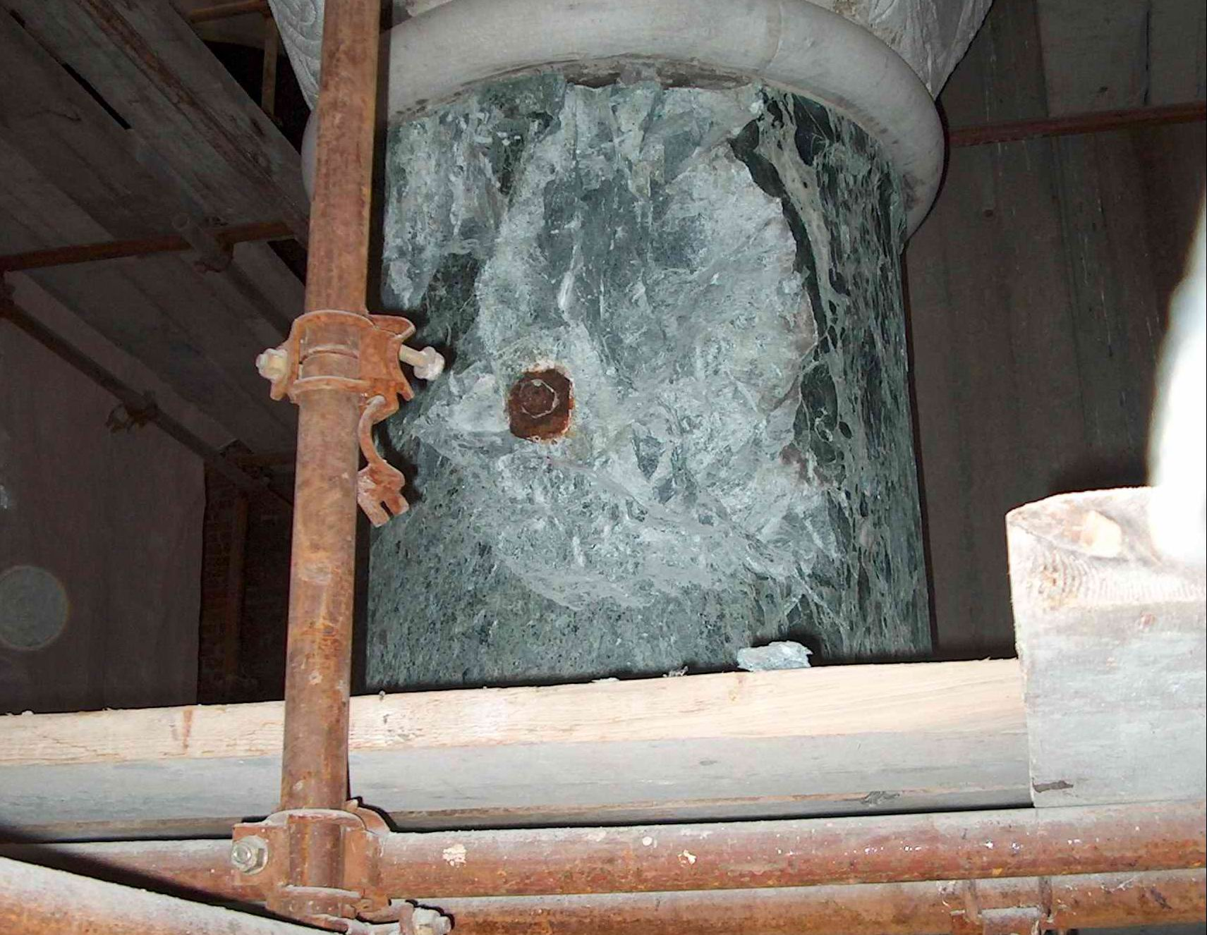
Београд, Храм Светог Саве: оштећења на стубу од мермера „Alpi Verde” настала услед кородирања гвозденог анкера
________________________________________________________________________

Утицај воде на прљање камена

Киша и снег из ваздуха „покупе” разне нечистоће и таложе их на површини камена или их уносе у камен. Појава је карактеристична за градске средине, а посебно је изражена у близини индустријских зона где су велика загађења атмосфере.

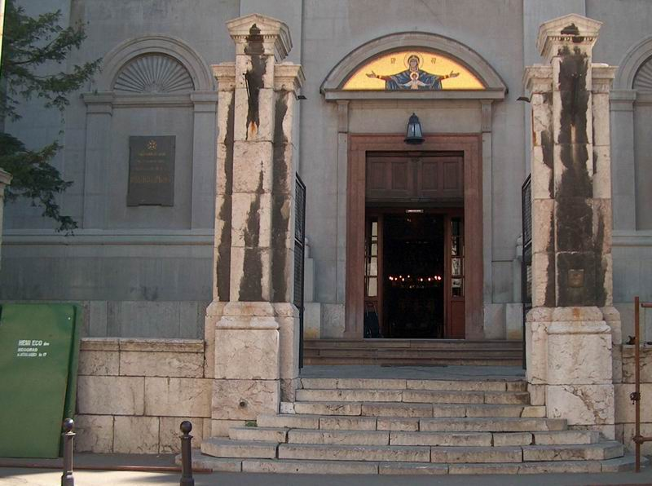
Београд, Храм Светог Архангела Михаила: наслаге нечистоћа на стубовима главне капије
________________________________________________________________________

Утицај воде на развој разних организама на камену

Лишаји, алге, буђи и маховине често користе камен као станиште, храну или и једно и друго. Најчешће се налазе на северној страни објекта тј. на страни на којој се влага у камену најдуже задржава. Најупорнији и најотпорнији од ових организама су лишаји који се развијају са веома мало влаге и опстају на ниским температурама.

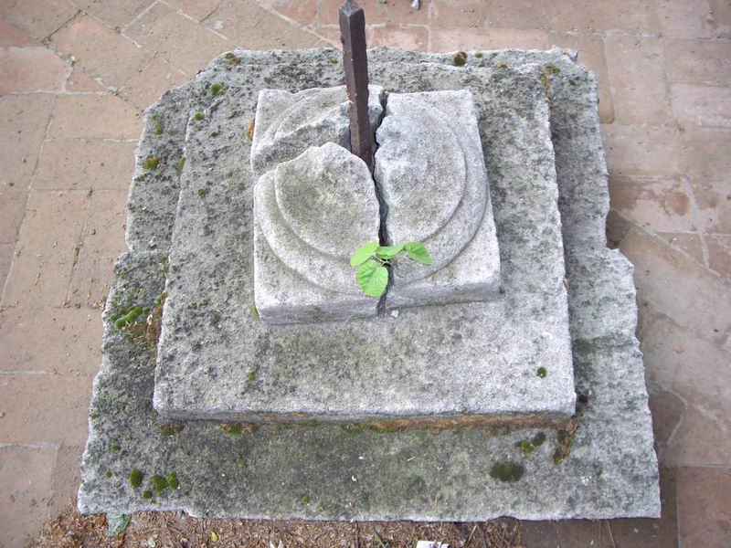
Земун, Храм Светог Оца Николаја: капител од Беловодског пешчара
________________________________________________________________________

Заштита камена

Последица деловања воде су тешке грађевинске штете. Заштита грађевинских објеката од воде и влаге у свету је зато регулисана законом који се поштује.

Силиконска средства за заштиту грађевинских објеката од воде и влаге су у свету најпознатија и за сада непревазиђена. Најмасовнија су силиконска средства типа мономера и полимера са водоником везаним за силицијум:

R R R R
| | | |
C₁–Si–S , R’O–Si–OR’ , [–Si–O–]_{x} , [–Si–NH–]_{x}
| | | |
H H H H
итд.

Ови силиконполимери се атхезијом везују за камен, па на тај начин и он постаје водоодбојан.

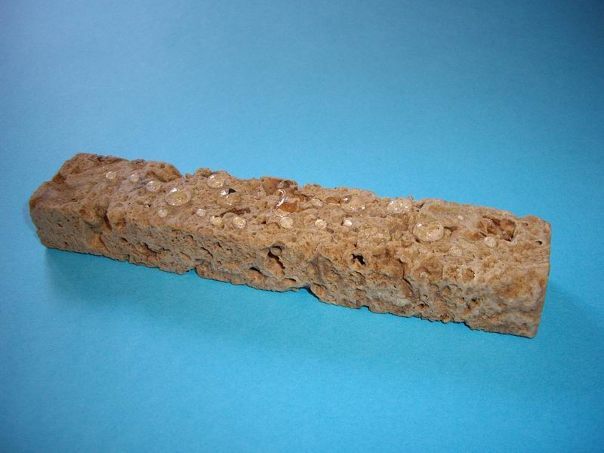
Сига заштићена средствима Еco Impregnir K и Eco Impregnir MK, произвођача Hemi Eco из Београда

Водоодбојност силиконполимера настаје као последица водоодбојности радикала везаних за силицијум.
Водоодбојност зависи од грађе полимера, односно од врсте радикала, степена просторне умрежености и од група које су, поред радикала, везане за силицијум.

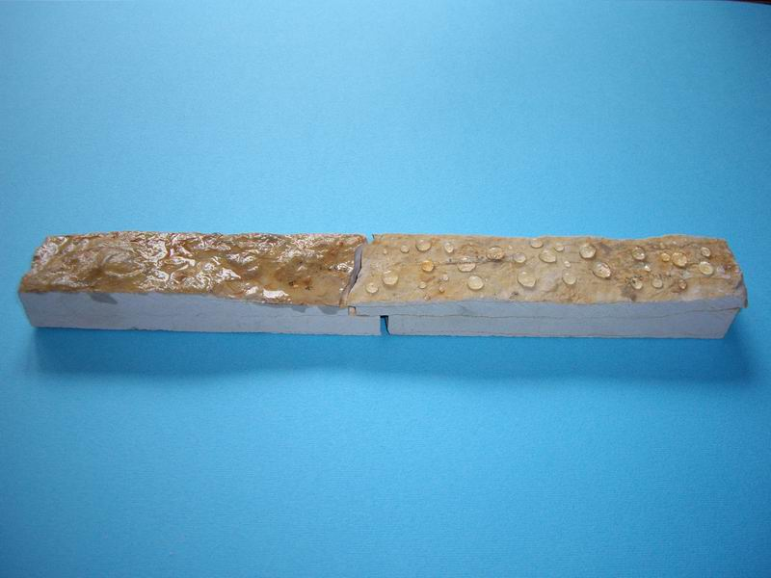
Струганик: десна страна заштићена је средствима Eco Impregnir K и Eco Impregnir MК, произвођача Hemi Eco из Београда

Кривљење мермерних плоча је предмет Европског истраживачког пројекта под називом “Testing and Assessment of marbles and limestones”. Из сажетих разултата овог истраживања издвајамо:

- Сваки камен је подложан кривљењу;
- Кривљење камена је последица структурног слабљења камена;
- Структурно слабљење камена може да се сведе на минимум водоодбојном заштитом камена.

Заштитом-конзервацијом постиже се водоодбојност камена што елиминише негативно деловање воде почев од пропадања до прљања објекта, као и појаве лишаја, алги, буђи, маховина итд.

Антистатичко деловање силикона спречава наелектрисавање грађевинског објекта статичким електрицитетом.

Вода која на неки начин ипак доспе у конзервирани материјал мрзне на веома ниским температурама које нису уобичајене за природне услове.

Струганик после 10 циклуса смрзавање-одмрзавање

Абстракт

Поред дрвета и земље камен је грађевински материјал који је најдуже у употреби. И данас камен се користи у грађевинској индустрији због своје трајности и незамењивог изгледа. Киша, снег, град, ветар, ниске и високе температуре и остале атмосферске појаве делују на сваки грађевински материјал и оштећују га. Заштитом (конзервацијом) продужава се животни век камена, као и других грађевинских материјала. Конзервација грађевинских матријала законом је регулисана у развијенијим земљама и за ову намену најчешће се користе силиконска заштитна средства, која су по квалитету непревазиђена.

Развојно-производни центар Хемиеко
Срећко Стефановић

Литература

- ”Long-term tensile and bending strength of natural building stones” Sorace, S, Materials and Structures, Vol. 29, August/September, 1996
- “Silicokone ihre Eigenschaften und ihre Anwendungsmöglichkiten“, 2. Auflage, Dr. rer. nat. habil. Hellmut Reuther, Verlag Theodor Steinkopff, Dresden, 1969
- ”Stone in Architecture: Properties, Durability”, Third edition, Winkler, E.M, Springer, 1997
- ”Thermal microfracturing of marble” Sage, J.D. Engineering Geology of Ancient Works, Monuments and Historical Sites, 1988

Београд, 2010

